重大城科学〔2019〕48号

重庆大学城市科技学院学生处
关于做好“两节三夜”期间安全稳定工作的通知

各二级学院：
根据市教委安稳工作会议精神，为切实做好平安夜、圣诞夜、新年夜和元旦、春节（以下简称“两节三夜”）学校安全稳定工作，确保广大师生生命财产安全和校园和谐稳定，现将有关事宜通知如下：
一、加强安全教育引导管理
各学院要对全体师生员工开展针对性的安全教育、引导管理工作。
（一）旗帜鲜明反对过洋节。严格按照2017年1月25日中办国办印发《关于实施中华优秀传统文化传承发展工程的意见》的文件精神，教育引导广大师生传承中华优秀传统文化，坚定文化自信，自觉抵御西方思想及宗教文化侵蚀，不过圣诞节之类的洋节。
（二）引导师生平安、祥和、有意义地欢度元旦和春节，确保师生安全，自觉维护社会和谐稳定。
（三）各学生组织不得在平安夜、圣诞夜、圣诞节期间组织任何相关活动，不得在学校布置圣诞树等标志物品及有关文字图形。
（四）“两节三夜”期间，各学院要做好学生教育引导工作，学生不得不假离校。各学院要提前制定应急预案，加强学生安全管理，准确掌握 “两节三夜”期间每一名学生的动态去向，做到底数清，情况明，并落实相关备案制度，确保学生安全。
（五）提醒师生在重点交通管制时期不去解放碑、三峡广场等人群密集的商圈，防止发生因拥挤踩踏等造成人身伤害事故。
二、开展安全隐患排查整改
严格落实“安全第一”的要求，对学生寝室进行一次全面细致的安全检查，做到彻底排查找问题，及时整改除隐患。
三、注重信息搜集报送
（一）各单位部门要畅通信息沟通渠道，准确掌握师生员工思想动态，全面排查涉校、涉教、涉生矛盾纠纷，及时排除不稳定因素，及时化解矛盾，对于突发事件和重要信息及时上报。
（二）各学院要重点加强心理问题学生及其他问题学生的关注，加强对少数民族学生关心关爱。
（三）各学院要做好微博、微信、QQ群等社交平台的实时管控，教育引导师生不得在网上发表不当言论，坚决避免线上吐槽诱发实体事件。
四、严格遵守值班制度
在“两节三夜”重点时段，各学院负责人电话值班、辅导员在岗值，所有带班领导、值班人员必须坚守岗位，保持手机24小时畅通，发现问题或隐患要在积极处理的同时及时上报。

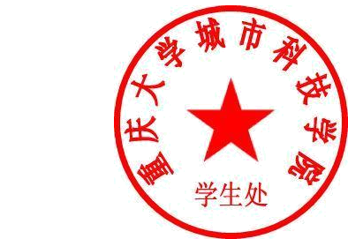
学生处
2019年12月24日

重庆大学城市科技学院学生处 2019年12月24日印发

